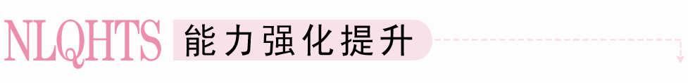
一、选择题
1．圆C₁：x²＋y²＋4x＋8y－5＝0与圆C₂：x²＋y²＋4x＋4y－1＝0的位置关系为( )
A．相交 B．外切
C．内切 D．外离
[答案] C
[解析] 由已知，得C₁(－2，－4)，r₁＝5，C₂(－2，－2)，r₂＝3，则d＝|C₁C₂|＝2，∴d＝|r₁－r₂|.∴两圆内切．
2．圆x²＋y²－2x－5＝0和圆x²＋y²＋2x－4y－4＝0的交点为A、B，则线段AB的垂直平分线方程为( )
A．x＋y－1＝0 B．2x－y＋1＝0
C．x－2y＋1＝0 D．x－y＋1＝0
[答案] A
[解析] 直线AB的方程为：4x－4y＋1＝0，因此线段AB的垂直平分线斜率为－1，过圆心(1,0)，方程为y＝－(x－1)，故选A.
规律总结：两圆相交时，公共弦的垂直平分线过两圆的圆心，故连心线所在直线就是弦AB的垂直平分线．
3．已知圆C₁：(x＋1)²＋(y－3)²＝25，圆C₂与圆C₁关于点(2,1)对称，则圆C₂的方程是( )
A．(x－3)²＋(y－5)²＝25
B．(x－5)²＋(y＋1)²＝25
C．(x－1)²＋(y－4)²＝25
D．(x－3)²＋(y＋2)²＝25
[答案] B
[解析] 设⊙C₂上任一点P(x，y)，它关于(2,1)的对称点(4－x,2－y)在⊙C₁上，∴(x－5)²＋(y＋1)²＝25.
4．两圆x²＋y²－4x＋2y＋1＝0与x²＋y²＋4x－4y－1＝0的公切线有( )
A．1条 B．2条
C．3条 D．4条
[答案] C
[解析] r₁＝2，r₂＝3，d＝5，由于d＝r₁＋r₂所以两圆外切，故公切线有3条，选C.
5．若圆(x－a)²＋(y－b)²＝b²＋1始终平分圆(x＋1)²＋(y＋1)²＝4的周长，则a、b应满足的关系式是( )
A．a²－2a－2b－3＝0
B．a²＋2a＋2b＋5＝0
C．a²＋2b²＋2a＋2b＋1＝0
D．3a²＋2b²＋2a＋2b＋1＝0
[答案] B
[解析] 利用公共弦始终经过圆(x＋1)²＋(y＋1)²＝4的圆心即可求得．两圆的公共弦所在直线方程为：(2a＋2)x＋(2b＋2)y－a²－1＝0，它过圆心(－1，－1)，代入得a²＋2a＋2b＋5＝0.
6．两圆x²＋y²＝16与(x－4)²＋(y＋3)²＝r²(r>0)在交点处的切线互相垂直，则R＝( )
A．5 B．4
C．3 D．2
[答案] C
[解析] 设一个交点P(x₀，y₀)，则x＋y＝16，(x₀－4)²＋(y₀＋3)²＝r²，∴r²＝41－8x₀＋6y₀，
∵两切线互相垂直，
∴·＝－1，∴3y₀－4x₀＝－16.
∴r²＝41＋2(3y₀－4x₀)＝9，∴r＝3.
7．(2012～2013·湖南长沙模拟)若圆(x－a)²＋(y－a)²＝4上，总存在不同的两点到原点的距离等于1，则实数a的取值范围是( )
A.
B.
C.∪
D.
[答案] C
[解析] 圆(x－a)²＋(y－a)²＝4的圆心C(a，a)，半径r＝2，到原点的距离等于1的点的集合构成一个圆，这个圆的圆心是原点O，半径R＝1，则这两个圆相交，圆心距d＝＝|a|，则|r－R|<d<r＋R，则1<|a|<3，所以<|a|<，
所以－<a<－或<a<.
8．已知A＝{(x，y)|x²＋y²＝1}，B＝{(x，y)|(x－5)²＋(y－5)²＝4}，则A∩B等于( )
A．∅ B．{(0,0)}
C．{(5,5)} D．{(0,0)，(5,5)}
[答案] A
[解析] 集合A是圆O：x²＋y²＝1上所有点组成的，集合B是圆C：(x－5)²＋(y－5)²＝4上所有点组成的．
又O(0,0)，r₁＝1，C(5,5)，r₂＝2，|OC|＝5，
∴|OC|>r₁＋r₂＝3，
∴圆O和圆C外离，无公共点，∴A∩B＝∅.
二、填空题
9．圆C₁：x²＋y²－12x－2y－13＝0和圆C₂：x²＋y²＋12x＋16y－25＝0的公共弦所在的直线方程是________．
[答案] 4x＋3y－2＝0
[解析] 两圆的方程相减得公共弦所在的直线方程为4x＋3y－2＝0.
10．若点A(a，b)在圆x²＋y²＝4上，则圆(x－a)²＋y²＝1与圆x²＋(y－b)²＝1的位置关系是________．
[答案] 外切
[解析] ∵点A(a，b)在圆x²＋y²＝4上，
∴a²＋b²＝4.
又圆x²＋(y－b)²＝1的圆心C₁(0，b)，半径r₁＝1，
圆(x－a)²＋y²＝1的圆心C₂(a,0)，半径r₂＝1，
则d＝|C₁C₂|＝＝＝2，
∴d＝r₁＋r₂.∴两圆外切．
11．与直线x＋y－2＝0和圆x²＋y²－12x－12y＋54＝0都相切的半径最小的圆的标准方程是________．
[答案] (x－2)²＋(y－2)²＝2
[解析] 已知圆的标准方程为(x－6)²＋(y－6)²＝18，则过圆心(6,6)且与直线x＋y－2＝0垂直的方程为x－y＝0.方程x－y＝0分别与直线x＋y－2＝0和已知圆联立得交点坐标分别为(1,1)和(3,3)或(－3，－3)．由题意知所求圆在已知直线和已知圆之间，故所求圆的圆心为(2,2)，半径为，即圆的标准方程为(x－2)²＋(y－2)²＝2.
12．已知点P在圆x²＋y²－8x－4y＋11＝0上，点Q在圆x²＋y²＋4x＋2y＋1＝0上，则|PQ|的最小值是________．
[答案] 3－5
[解析] 两圆的圆心和半径分别为C₁(4,2)，r₁＝3，C₂(－2，－1)，r₂＝2，
∴d＝|C₁C₂|＝>r₁＋r₂＝5.∴两圆外离．
∴|PQ|_{min}＝|C₁C₂|－r₁－r₂＝3－3－2＝3－5.
三、解答题
13．已知圆O：x²＋y²＝25和圆C：x²＋y²－4x－2y－20＝0相交于A，B两点，求公共弦AB的长．
[解析] 两圆方程相减得弦AB所在的直线方程为4x＋2y－5＝0.
圆x²＋y²＝25的圆心到直线AB的距离d＝＝，
∴公共弦AB的长为|AB|＝2＝2＝.
14．求经过两圆x²＋y²＋6x－4＝0和x²＋y²＋6y－28＝0的交点且圆心在直线x－y－4＝0上的圆的方程．
[分析] →
→→
[解析] 设所求圆的方程为x²＋y²＋6x－4＋λ(x²＋y²＋6y－28)＝0(λ≠－1)，即(1＋λ)x²＋(1＋λ)y²＋6x＋6λy－28λ－4＝0，
故圆心为(－，－)，
将横纵坐标代入x－y－4＝0得
－＋－4＝0，
解之，得λ＝－7，
于是所求圆的方程为(1－7)x²＋(1－7)y²＋6x－42y＋192＝0，
即x²＋y²－x＋7y－32＝0.
规律总结：本题也可利用以下方法求解：(1)求出公共弦所在直线方程，进而求出其垂直平方线方程，与直线x－y－4＝0联立，求出圆心坐标，然后求出半径，可得圆的方程；(2)求出两圆的交点坐标，因为交点在所求圆上，故可利用待定系数法求解．
15．求以圆C₁：x²＋y²－12x－2y－13＝0和圆C₂：x²＋y²＋12x＋16y－25＝0的公共弦为直径的圆C的方程．
[解析] 方法一：联立两圆方程

相减得公共弦所在直线方程为4x＋3y－2＝0.
再由
联立得两圆交点坐标(－1,2)，(5，－6)．
∵所求圆以公共弦为直径，
∴圆心C是公共弦的中点(2，－2)，半径为
＝5.
∴圆C的方程为(x－2)²＋(y＋2)²＝25.
方法二：由方法一可知公共弦所在直线方程为4x＋3y－2＝0.设所求圆的方程为x²＋y²－12x－2y－13＋λ(x²＋y²＋12x＋16y－25)＝0(λ为参数)．
可求得圆心C(－，－)．
∵圆心C在公共弦所在直线上，
∴4·＋3·－2＝0，
解得λ＝.
∴圆C的方程为x²＋y²－4x＋4y－17＝0.
16．(09·江苏文)在平面直角坐标系xOy中，已知圆C₁：(x＋3)²＋(y－1)²＝4和圆C₂：(x－4)²＋(y－5)²＝4
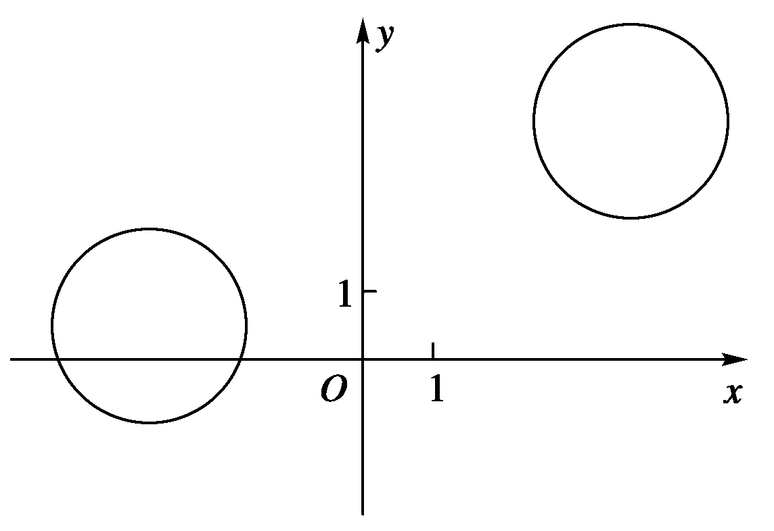
(1)若直线l过点A(4,0)，且被圆C₁截得的弦长为2，求直线l的方程；
(2)设P为平面上的点，满足：存在过点P的无穷多对互相垂直的直线l₁和l₂，它们分别与圆C₁和圆C₂相交，且直线l₁被圆C₁截得的弦长与直线l₂被圆C₂截得的弦长相等，试求所有满足条件的点P的坐标．
[解析] (1)由于直线x＝4与圆C₁不相交，所以直线l的斜率存在，设直线l的方程为y＝k(x－4)，圆C₁的圆心C₁(－3,1)到直线l的距离为d＝，
因为直线l被圆C₁截得的弦长为2，
∴4＝()²＋d²，∴k(24k＋7)＝0，
即k＝0或k＝－，
所以直线l的方程为y＝0或7x＋24y－28＝0
(2)设点P(a，b)满足条件，不妨设直线l₁的方程为y－b＝k(x－a)，k≠0，则直线l₂的方程为y－b＝－(x－a)，因为C₁和C₂的半径相等，及直线l₁被圆C₁截得的弦长与直线l₂被圆C₂截得的弦长相等，所以圆C₁的圆心到直线l₁的距离和圆C₂的圆心到直线l₂的距离相等，
即＝
整理得：|1＋3k＋ak－b|＝|5k＋4－a－bk|，
∴1＋3k＋ak－b＝5k＋4－a－bk
或1＋3k＋ak－b＝－5k－4＋a＋bk，
即(a＋b－2)k＝b－a＋3或(a－b＋8)k＝a＋b－5.
因为k的取值有无穷多个，所以
，或，
解得或
这样点P只可能是点P₁或点P₂.
经检验点P₁和P₂满足题目条件．

